**МИНИCTEPCTBO НАУКИ И ВЫСШЕГО ОБРАЗОВАНИЯ**

**РОССИЙСКОЙ ФЕДЕРАЦИИ**

**Федеральное государственное автономное**

**образовательное учреждение высшего образования**

**«Северо-Кавказский федеральный университет»**

**Кафедра инфокоммуникаций**

**Отчет по лабораторной работе №2.15**

**по дисциплине «Основы программной инженерии»**

**Выполнил студент группы ПИЖ-б-о-20-1**

**Примаков В. Д. « »_________20__г.**

**Подпись студента___________**

**Работа защищена « »____________20__г.**

**Проверил Воронкин Р.А. ________**

**(подпись)**

**ВЫПОЛНЕНИЕ**

Индивидуальное задание 1 (Вар. 18):

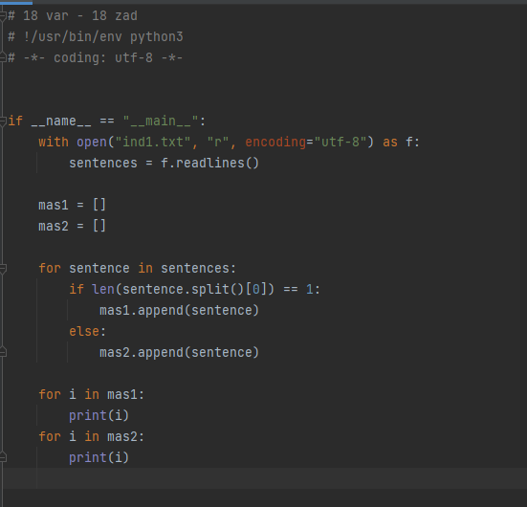

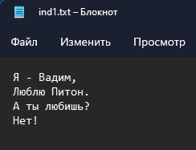

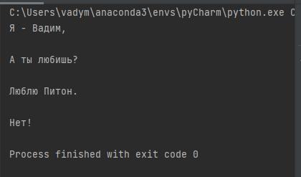

Индивидуальное задание 2 (18 Вар. – 3 Зад.)

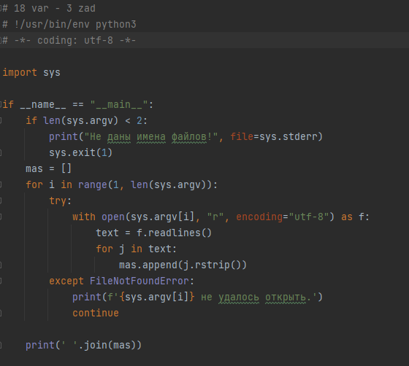

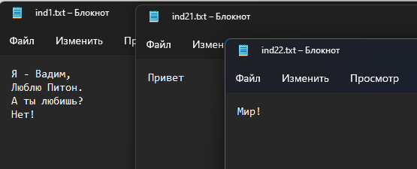

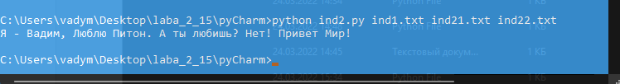

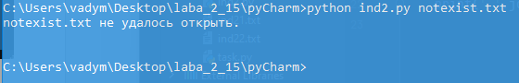

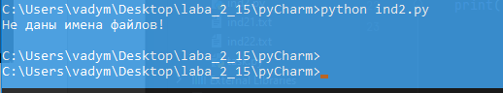

Задача:

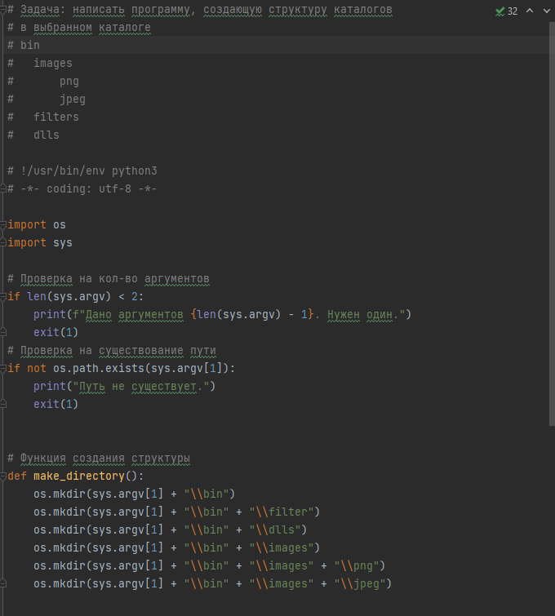

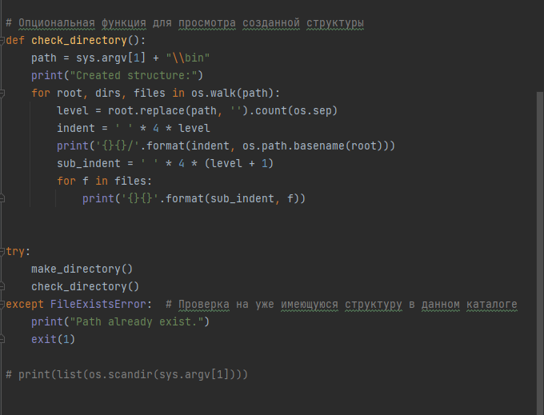

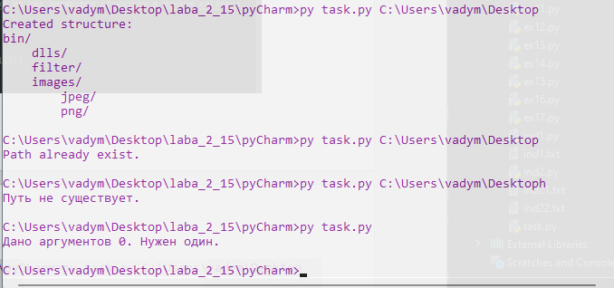

[Ссылки на репозитории](https://github.com/surai5a/FSE)

GitHub - <https://github.com/surai5a/laba_2_15>

Ответы на контрольные вопросы

1. With open(file.txt, **r**) as f
2. With open(file.txt, **w**) as f
3. Прочитать файл можно с помощью метода read, с помощью цикла for, с помощью readline() и readlines().
4. Запись файла осуществляется с помощью метода write(“TEXT”).
5. Файл закрывается с помощью метода close(). Если использовать конструкцию with as, то при возникновении исключения файл закрывается автоматически.
6. pip install -e git+https://gitrepo.com/ProjectName.git - установка Python пакета из git репозитория
7. pip install ./dist/ProjectName.tar.gz - установка пакета из локальной директории
8. $ pip uninstall ProjectName – удаление пакета

